暨南大学本科实验报告专用纸
课程名称 高级语言程序设计 成绩评定
实验项目名称 编程实验10 指导教师 张鑫源
实验项目编号 102 实验项目类型 实验地点
学生姓名 陈俊文 学号 2019051113
学院 智能科学与工程 系 专业 信息安全
实验时间 2020 年 5 月13日 午～ 月 日 午 温度 ℃湿度
- 实验目的
- 实验内容和要求
- 主要仪器设备
仪器：计算机
实验环境：Dev C++
- 源程序
Main.cpp
#include<iostream>
#include<cstdio>
#include"usecite.h"
#include"nocite.h"
using namespace std;

int main()
{
int a = 1, b = 0;
cout<<"before swap,a = "<<a<<" ,b = "<<b<<endl;

cout<<"if we don't cite"<<endl;
_swap2(a,b);
cout<<"after swap, a = "<<a<<" ,b = "<<b<<endl;

cout<<"if we do cite"<<endl;
_swap1(&a,&b);
cout<<"after swap, a = "<<a<<" ,b = "<<b<<endl;
return 0;
}

norcite .h
#include<iostream>

using namespace std;
void _swap2(int a ,int b)
{
int temp =a ;
a = b;
b = temp;
cout<<"fn(a,b) --> a = "<<a<<" ,b = "<<b<<endl;
}

usecite.h
#include<iostream>

using namespace std;
void _swap1(int *a ,int *b)
{
int temp =*a;
*a = *b;
*b = temp;
cout<<"fn(a,b) --> a = "<<*a<<" ,b = "<<*b<<endl;
};

- 实验步骤与调试
- 创建模块文件以.h为后缀，创建main.cpp作为主程序，usecite.h源程序作为储存 引用类型转换的头文件，nocite.h作为 直接形参转换的头文件
- 注意在main.cpp引用自己写的头文件时要用双引号括住而不能用尖括号
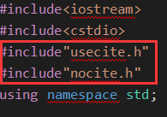
- C++中可以用 &引用类型作为参数传递。在C语言中，用指针代为引用。
形参类型为int*类型的指针a和b，
*a代表 指针a指向的内存地址存储的数据
*b代表 指针b指向的内存地址存储的数据
- 实验结果与分析

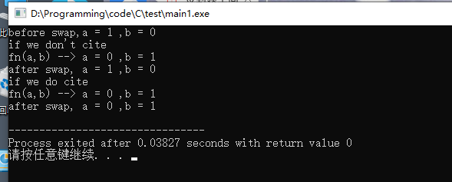
可见，如果传参时传入的是引用类型数据，操作时会对该数据所在的内存地址直接进行访问，而如果形参不是引用类型，则传入实参时，函数内部对参数数据的改变实际是对传入参数的副本进行访问，而不是直接改变实参本身。

结论是：变量的引用相当于指向该变量的内存地址的指针。访问该引用值能直接访问变量。
暨南大学本科实验报告专用纸(附页)

